Международный некоммерческий конкурс методических разработок «Инновации в обучении и воспитании - 2018»

Автор:
Покоева Ольга Максимовна, воспитатель высшей квалификационной категории МБДОУ №17 Первомайского района, г.Ижевск

Предметная область «Воспитатель»

Тема разработки – Конспект совместной образовательной деятельности взрослого с детьми по развитию речи и элементов логического мышления «Сюрприз из сундучка»

Целевая аудитория: дети старшего дошкольного возраста (6-7 лет)

Контактная информация:
Адрес: УР, г.Ижевск, ул.Ключевой пос., д.43а
Электронный адрес: 17ds@mail.ru
Телефон: 8 (3412) 68-32-22, 8-912-743-89-94
Заместитель заведующего по ВМР Целоусова Юлия Андреевна

Цель: Создать условия для развития познавательной мотивации воспитанников, для их речевого развития, познавательных действий в процессе совместной образовательной деятельности
Образовательные задачи:
- освоение действий по использованию логических моделей;
- проведение звукового анализа слов с использованием смешанной модели;
- развитие способности подбирать слова к заданной к 4-х звуковой модели.
Развивающие:
- развитие воображения, инициативы, самостоятельности детей;
- развитие познавательных интересов, активности, любознательности.
Воспитательные:
-воспитывать умение слушать своего сверстника, не перебивая, договариваться со сверстниками в ходе совместной деятельности, учитывать интересы и чувства других
- формировать дружеские отношения между детьми, умения взаимодействовать в коллективе.
Образовательная область: познавательное развитие, речевое развитие
Предварительная работа: рассматривание с детьми тематических альбомов, просмотр видеороликов по темам: «Насекомые», «Звери», «Растения», «Транспорт», «Музыкальные инструменты» и др.;
наблюдения на прогулке за птицами, насекомыми, за развитием растений, овощей на огороде детского сада; создание и беседы с детьми по собранным коллекциям: «Лекарственные растения», «Календари карманные», «Магниты», «Шишки», «Животный и растительный мир природных зон»
совместная образовательная деятельность с использованием словесных игр: «Продолжи ряд», «Четвертый лишний», «Я знаю названия 5-ти… птиц, профессий» , «логический поезд» и др., «Назови слова» (на звук…к»), «Подбери слова по схеме», «Подбери пару» (твердые и мягкие согласные) и др.;

Оборудование: мультимедийное оборудование, видеоролик о пауках; простой карандаш, кол-во 10 шт., лист бумаги-10 шт., фишки синего цвета – 20шт., зеленого цвета- 10шт., черного цвета – 10шт.; карточки с заглавными буквами алфавита «А», «У» – по 20 шт, карточки со строчными буквами «а» и «у» - по 20 шт. на каждого ребенка; сундучок, мяч, сигнальные карточки.

Ход:

Этапы | Демонстрационные схемы, примечание | Ход деятельности
вводный | 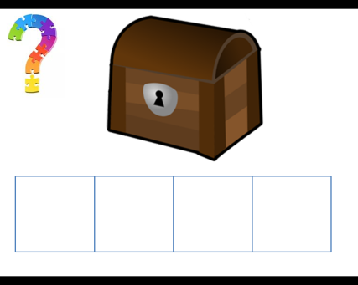 | В: Ребята, у меня для вас есть сюрприз (на экране появляется сундучок).  А как вы думаете, что может быть в сундучке? (предположения детей). Да там может находиться все, что угодно. Но, к сожалению, сундук захлопнулся. Как же его открыть? (предположения детей). Оказывается, чтобы его открыть, нужно угадать кодовое слово, которое зашифровано. Я пыталась угадать, но не получается. Может быть у вас получится?
вводный |  | Игра проводится в кругу, с мячом  Предлагаю сделать « гимнастику для ума»,  игра «Продолжи ряд»  Цель:  - тополь…береза, дуб – это деревья,  - ромашка…василек, роза – это цветы,  - линейка… -это школьные принадлежности,  -кабан…- это звери,  - вертолет…- это воздушный транспорт,  - шляпа…- это головные уборы,  - кузнечик… -это насекомые,  - диван… -это мебель,  - сорока… - это птицы.

Основной /практический/ | 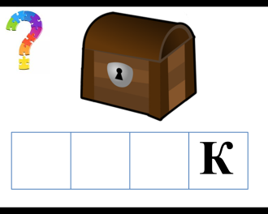  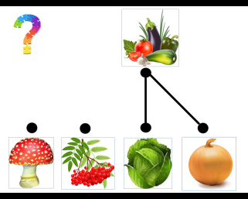  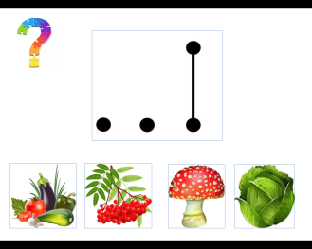 | Устраивайтесь перед экраном, первое задание:  (на экране, под схемами расположены картинки)  Воспитатель: Карточки перепутались, их нужно расставить по местам, к какой точке подходит каждая картинка.  (Дети предлагают варианты решения. На экране появляется правильный ответ).  Вопросы по схеме: - почему точка «мухомор» и «малина» находятся на одном уровне?  - почему точка «овощи» находится выше, чем точка «капуста»?  А вот еще одна карточка заблудилась (на экране появляется картинка «лук»). Свое решение можно зарисовать за столами. Задание: подпишите все точки и дорисуйте точку «лук».  (на экране – правильный ответ)  Ребята посмотрите правильный ответ. Какой можно сделать вывод? (Лук и капуста-овощи). Вот мы справились с первым заданием. В кодовом слове открывается буква «ка».
Основной /практический/ | 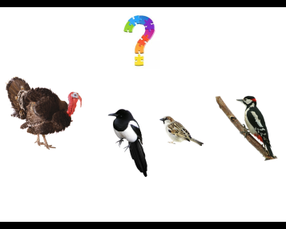  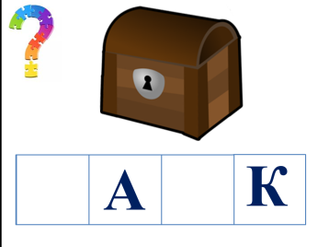 | Предлагаю поиграть в следующую игру «Что лишнее?»  (на экране появляются четыре картинки, из них нужно выбрать одну лишнюю и объяснить почему).  - воробей, сорока , дятел, курица;  -клюква, малина, груша, рябина;  - кузнечик, паук, бабочка, муравей;  - кроссовки, туфли, валенки, босоножки.  Молодцы! Вот появляется буква в кодовом слове «а».
Основной /практический/ | 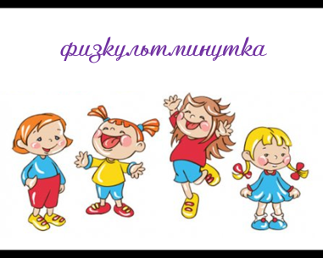 | Физкультминутка  Мы устали, засиделись,  Нам размяться захотелось  То на стену посмотрели,  То в окошко поглядели,  Вправо, влево поворот,  А потом наоборот  Покачали головой  И усталость вся долой!

 | 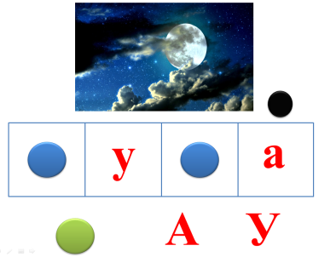  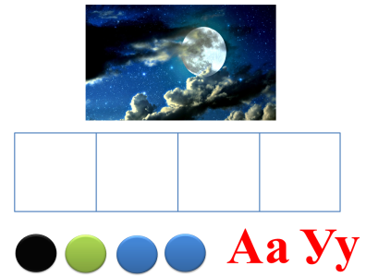  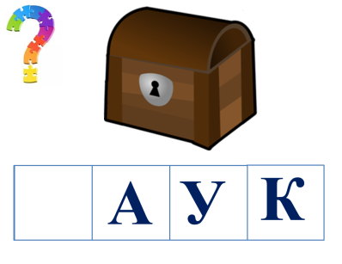  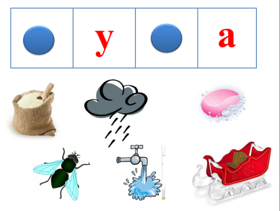 | В: Обратите внимание на экран. Что это?  Дети: это схема слова «луна»  В: На карточках с помощью фишек и букв найдите звуки в слове (дети работают за столами самостоятельно).  Проверить работу можно на экране.  Ребята, кто желает объяснить свой ответ? (один желающий ребенок рассказывает о звуках в слове «луна»).  Воспитатель задает вопросы:  - сколько слогов в слове «луна»?  - сколько звуков?  - сколько из них согласных?  - сколько гласных?  Молодцы! Справились и с этим заданием, открывается следующая буква  - это буква «у».  Осталось выполнить последнее задание: какие слова подходят к схеме (на экране к картинке «луна» добавляются другие: мука, сани, туча, муха, мыло, вода).  Ребята, и с этим заданием вы справились, хотя оно сложное.  А может кто- то из вас догадался какое это слово?

заключительный | 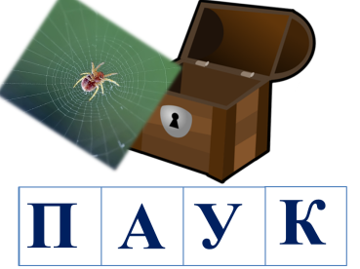  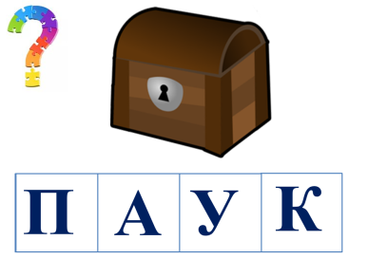 | Вот мы с вами выполнили все задания и расшифровали кодовое слово «паук» (открывается сундучок на экране)  Беседа о пауке: внешний вид, питание, …  Большинство людей боятся пауков. Между тем, пауки – очень интересные существа. Издавна люди определяют погоду по сети паука: если над полями летает много серебристых паутинных нитей – погоде быть ясной и теплой. Пауки стали нашими соседями, они всюду плетут свою паутину.  Вам понравилась игра? Как вы считаете, вы справились со всеми заданиями? Какое задание показалось вам самым интересным? Что было самым сложным? Что узнали нового? Что вам помогло справиться?  Для вас есть еще один сюрприз.  /просмотр видеоролика/
Литература:
- Венгер Л.А., Дьяченко О.М. «Развитие+». Примерная основная общеобразовательная программа дошкольного образования/ подготовительная группа. – М.: НОУ «УЦ им. Л.А. Венгера «Развитие», 2012г. – 123с.
- Образовательная программа дошкольного образования «Развитие»/ под ред. Булычевой А.И. – М.: НОУ «УЦ им. Л.А.Венгера «Развитие», 2016г. - 173 с.

